- интерференция – явление, при котором происходит пространственное перераспределение энергии светового излучения при наложении двух или несколькихсветовых волн.

- дифракция – явление отклонения распространения волны от законов геометрической оптики

- дифракционная решетка – система паралельных щелей равной ширины, лежащих в одной плоскости и разделенных равной по ширине непрозрачн. Промежутками

- дифракция Фраунгофера – наблюдается, когда источник света и точка наблюдения бесконечно удалены от препятствия. дифракция Френеля (дифр. в сходящихся лучах) – дифракция сферических волн, осуществляемая в том случае, когда дифракционная картина наблюдается на конечном расстоянии от препятствия, вызвавшего дифракцию

- Эф. Комптона – упругое рассеяние коротковолнового эл.-магн. излучения на свободных электронах вещ-ва, сопровождающееся увелич. длины волны

- Когерентность – согласованное протекание во времени и пространстве нескольких колебательных и волновых процессов

7. Минимумы и максимумы интенсивности минимумы интенсивности будут наблюдаться в направл, опред-мых усл-ием
Условие дополнительных минимумов:
. еслит.е. условие максимумов. Если диф. реш. состоит из N щелей, то условием главных минимумов является условиеа усл. глав-
ных максимумов --а
условием дополнительных минимумов
, где m' может принимать все целочисленные значения, кромет.е.
тех, при которыхпереходит в
.

8. Метод зон Френеля- взаимная интерференция вторичных волн.
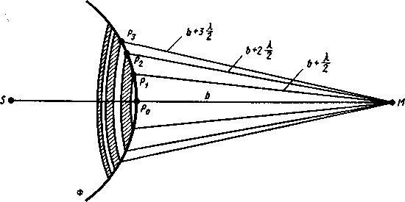
М- произвольная точка ; S- точечный источник ;Ф- вспомогательная поверхность;
$$P_{1}M−P_{0}M=P_{2}M−P_{1}M=P_{3}M−P_{2}M=\text{.}\text{.}\text{.}=λ/2$$
Амплитуда результирующего светового колебания в точке М
$$A=A_{1}−A_{2}+A_{3}−A_{4}+\text{.}\text{.}\text{.}±A_{m}$$

где $A_{1},A_{2,\text{.}\text{.}\text{.},}A_{m}−$амплитуды колебаний 1й, 2й...,mй зонами.
$$h_{m}=\frac{\text{bm}λ}{2(a+b)}$$
Площадь сферического сегмента
$$s_{m}=2p{\text{ah}}_{m}=\frac{p\text{ab}λ}{a+b}m$$
площадь m-й зоны Френеля
$${Ds}_{m}=s_{m}−s_{m−1}=\frac{p\text{ab}λ}{a+b}$$

9. Принцип Гюйгенса-Френеля – световая волна, возбуждаемая каким либо источником S, может быть представлена как результат суперпозиции когерентных вторичных волн «излучаемых» фиктивными источниками.

10. Закон Стефана-Больцмана Энергетическая светимость АТЧ зависит только от температуры, т.е. Энергетическая светимость АТЧ пропорциональна четвертой степени его термодинамической температуры:
Rэ = σТ⁴, где σ-- постоянная Больцмана.

11. уравнение фотоэфекта (ур-е энштейна) hν = A_{вых} + mV²_{max}/2; красная граница фэ - минимальная частота света , при которой еще возможен внешний фотоэффект ν = А/h

12. абсолютн черное тело – тело, способное поглащать при любой темпиратуре все падающее на негго излучение любой частоты

13. Постулаты Бора - 1) существ. стационарн. состояния атома, находясь в которых он не излучает энергию
2) при переходе атома из одного состояния в другое испускается или поглащается один фотон энергиии
(hv = Em – En) равной разности энергий соответствующих стационар. состояний.

14. З-н Вина Длина волны, при которой энергия излучения абсолютно чёрного тела максимальна λ=b/T

15. З-н Малюса: Интенсивность I света, прошедшего через анализатор, меняется зависимости от угла ψ по закону Малюса: I = I₀*(cos ψ)^2.

- З-н Брюстера: Луч, падающий под определенным углом к отражающей поверхности, при отражении полностью поляризуется в плоскости, параллельной этой поверхности. tg a = n₂₁

17. Эффект Фарадея заключается в том, что в магнитном поле первоначально неактивное вещество становится оптически активным. При распространении света в веществе вдоль вектора напряженности магнитного поля плоскость поляризации световой волны вращается.Угол поворота плоскости поляризации равен ф=VHl, где V-постоянная Верде, l-длинна активной среды,H-Напряженность магнитного поля на оси соленоида.

18. Пусть падающий пучок рентгеновских лучей образует угол 0 с одной из систем таких плоскостей. Кристаллическую структуру можно рассматривать как объемную дифракционную решетку с периодом d. Разность хода лучей А=2 d sinθ Условие максимума для междуатомной интерференции будет 2 d sinθ = kλ, где к = 1,2,3,.- причем разным к соответствуют разные углы скольжения 9. Для дифракции рентгеновских лучей в кристаллах выражение 2dsinθ=kλ называется формулой Вульфа-Брэгга.

19. Формула Планка (нахождение универсальной
функции Кирхгофа):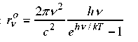
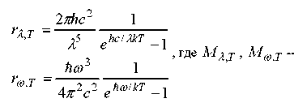

20. З-н Кирхгофа Отношение спектральной плотности энергетической светимости к спектральной поглощательной способности н.з. от природы тела; оно является для всех тел универсальной ф-цией частоты.(длины волны) и температуры: 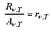.

21. Нуклоны, дефект масс.
Заряд ядра + Ze т.к. атом нейтрален ,то заряд ядра определяет число электронов в атоме , от кот зависит их распределение по состояниям в атоме , а следоваельно , зависят химические свойства атома . Состав атомного ядра – А Я состоит из элементарных частиц – протонов и нейтронов . Протоны и нейтроны называются нуклонами . Массовое число, число нуклонов (протонов и нейтронов) в атомном ядре; обозначается буквой A и указывается обычно слева вверху рядом с символом элемента, например 32S означает изотоп серы с A = 32. М. ч. и заряд ядра Z, выраженный в единицах элементарного электрического заряда, определяют состав атомного ядра: Z протонов и (A — Z) нейтронов.. Масса атома возрастает с увеличением Z. Масса ядра А. приближённо пропорциональна массовому числу А — общему числу протонов и нейтронов в ядре .
Дефект масс – разность массы атома и массы ядра.

